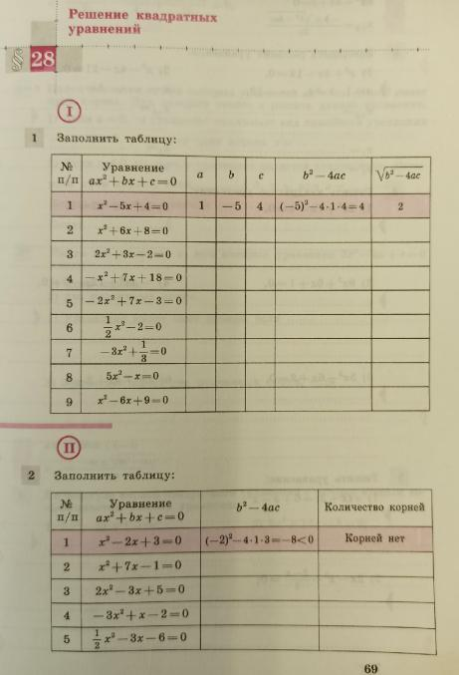

1 6 8 (6)2-4\*1\*8=4 2

2 3 -2 (3)2-4\*2\*(-2)=25 5

-1 7 18 (7)2-4\*(-1)\*18=121 11

-2 7 -3 (7)2-4\*(-2)-(-3)=25 5

½ 0 -2 (0)2-4\*1/2\*(-2)=4 2

-3 0 1/3 (0)2-4\*(-3)\*1/3=4 2

5 -1 0 (-1)2-4\*5\*0=1 1

1 -6 9 (-6)2-4\*1\*9=0 0

(7)2-4\*1\*(-1)=53>0 2 корня

(-3)2-4\*2\*5=-31<0 корней нет

(1)2-4\*(-3)\*(-2)=-23<0 корней нет

(-3)2-4\*1/2\*(-6)=21 2 корня